INCOEX INSTITUTO TÉCNICO
TÉCNICO EN CIENCIAS DE DATOS

MÓDULO 3: Análisis Exploratorio de Datos (EDA)

PROYECTO FINAL DEL MÓDULO
Manejo de Datos (EDA)

NOMBRE DEL ESTUDIANTE: Katherine Susana Rojas Saborío
GRUPO: Grupo 04

Fecha de entrega: 23 de agosto, 2026

- DESCRIPCIÓN DEL CONJUNTO DE DATOS
Se utilizó un dataset llamado ventas_tienda_tecnologia_ampliada.csv que se cargó al seleccionar la opción del menú. Es un archivo de 1,185 filas y 10 columnas. Al mostrar la información del conjunto de datos, tenemos que hay 1,185 filas. Tenemos las columnas id_venta y cantidad como enteros, precio_unitario como flotante o decimal y el resto de las categorías son objetos, eso quiere decir que son strings, de tipo variado.
Al seleccionar la opción de mostrar primeras y últimas filas, podemos ver un panorama general de que hay identificadores de venta (id_venta), fechas, productos, categoría, cantidad, precio_unitario, vendedores (con presencia de varios nombres), regiones (que se refieren a las provincias), métodos de pago como efectivo, sinpe, transferencia, y también si es un cliente frecuente o no.
- PROCESO DE ANÁLISIS REALIZADO
El proceso de análisis abarcó:
Análisis de Valores Nulos:
Al seleccionar la opción correspondiente, encontramos que hay dos columnas con valores nulos: precio_unitario y region. El precio_unitario tiene un 5.23% de valores nulos en el dataset (62 registros sin precio), mientras que los valores nulos en region corresponden a un 3.97% (47 registros faltantes).
Análisis de Duplicados:
Al verificar los registros duplicados, se detectaron 33 filas duplicadas. Entre ellas, como ejemplo, se encuentran las filas con los identificadores id_venta 3, 18, 69 y 107. Los registros duplicados se identifican claramente por el id_venta.
Limpieza y Transformación:
Al ejecutar la limpieza de datos, se realizaron transformaciones importantes. Se eliminaron las ventas no completadas (los 62 registros sin precio) y las devoluciones o cantidades negativas (18 registros con cantidades menores a cero). Se eliminaron las 33 filas duplicadas (quedando en 0), y los 47 valores nulos en región se ajustaron marcándose como "Sin dato". Asimismo, se unificaron mayúsculas y minúsculas, se eliminaron espacios extra en los textos, se limpiaron tildes y comillas en los nombres de productos para evitar problemas y duplicados, y se estandarizaron las respuestas de clientes frecuentes a formatos binarios ("Sí" / "No"), obteniendo un conteo final de clientes frecuentes: No (577) y Sí (498).
Con todas estas correcciones, las filas iniciales de 1185 se redujeron a un total de 1075 filas limpias.

- HERRAMIENTAS UTILIZADAS
- Python: Lenguaje de programación ejecutado en el entorno de Google Colab como un Jupyter Notebook. Se utilizaron diferentes librerías como:
  - Pandas y NumPy: Bibliotecas empleadas para la ingesta, limpieza, filtrado, cálculos estadísticos y agregaciones de los datos tabulares.
  - Matplotlib y Seaborn: Utilizadas para la renderización de las representaciones gráficas.

- TABLAS Y REPRESENTACIONES GRÁFICAS
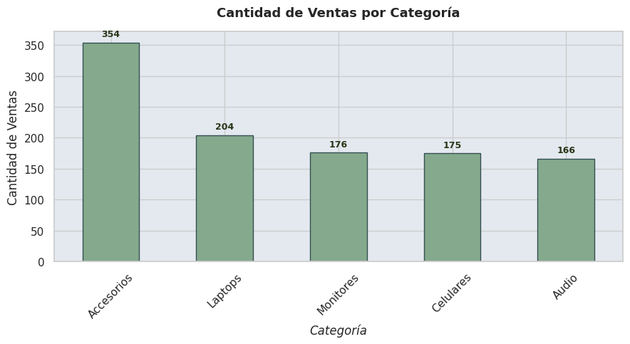
La categoría Accesorios lidera el volumen de transacciones de la tienda frente a las demás categorías de productos. Esto demuestra que el establecimiento funciona primordialmente como un punto de alta rotación para complementos tecnológicos de bajo costo unitario, los cuales aseguran un flujo constante de clientes diarios, diferenciándose de los equipos pesados que se venden con menor frecuencia.
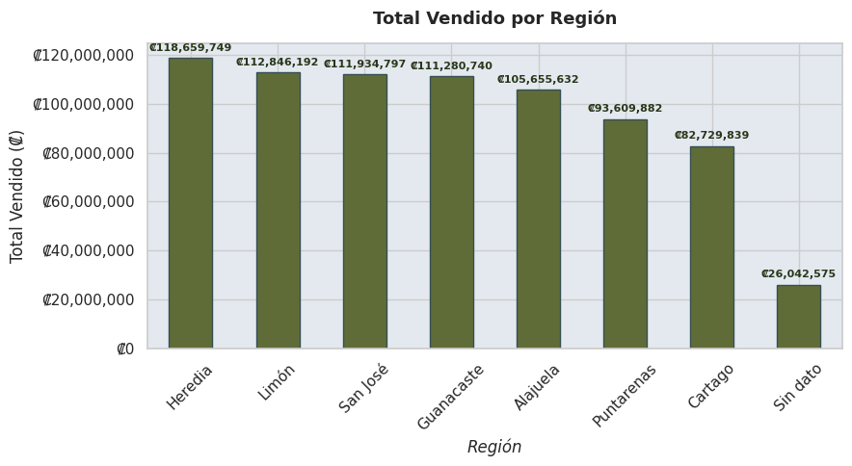
La región de Heredia lidera la facturación total en colones, mientras que Cartago registra los valores más bajos, existiendo además una proporción más baja de ventas asociadas a la categoría "Sin dato". Esto evidencia que la demanda de tecnología y el poder adquisitivo se concentran de manera heterogénea en el territorio nacional, señalando la necesidad de focalizar las estrategias logísticas y comerciales en las zonas de mayor retorno económico.
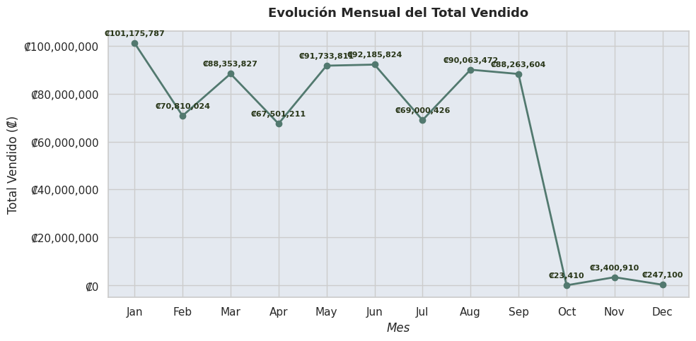
Las ventas mensuales presentan una marcada estacionalidad, con un pico impulsado por la temporada escolar en enero, pero bajas compras en diciembre, posiblemente relacionado a la estacionalidad navideña donde la prioridad de consumo es de alimentos, cosméticos o decoraciones. Esto concluye que el negocio es altamente susceptible a los ciclos de consumo estacionales del cliente, por lo que se requiere el diseño de campañas orientadas a los meses de baja para equilibrar los ingresos anuales.

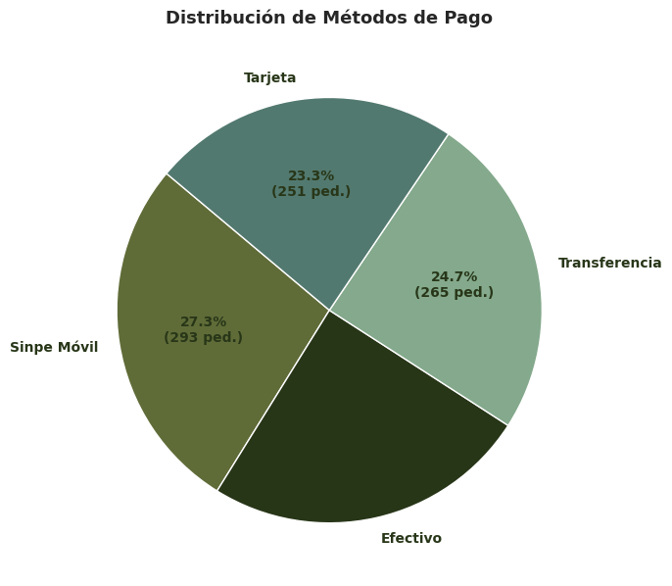
Los métodos de pago muestran una participación muy equilibrada entre opciones electrónicas y tradicionales (lideradas por Sinpe Móvil y seguidas de Efectivo, Transferencia y Tarjeta). Esto concluye que la tienda ofrece una flexibilidad de métodos que se adaptan perfectamente a las costumbres del consumidor actual.
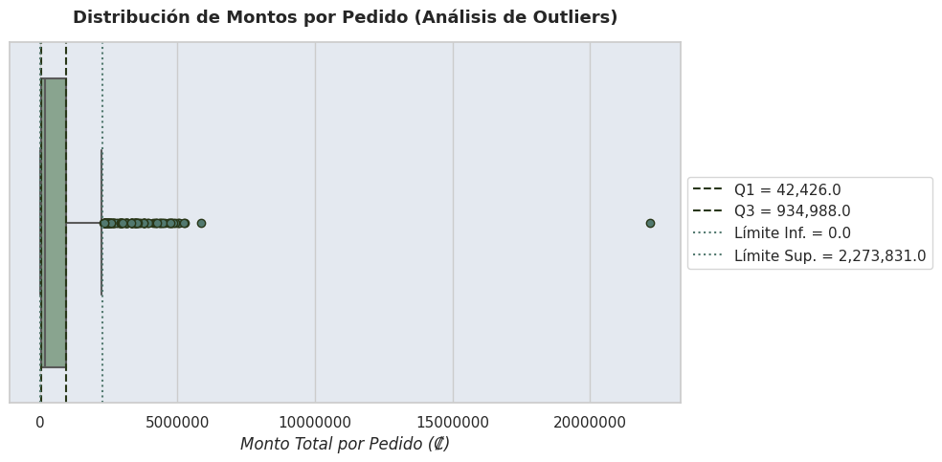
El análisis de este Boxplot confirma la existencia de pedidos atípicos extremos, destacando transacciones corporativas superiores a los 20 millones de colones. Se concluye que estas compras pueden ocasionar problemas para la interpretación de la media y otros análisis del mercado, por lo que ameritan un canal de atención preferencial o corporativo dedicado.

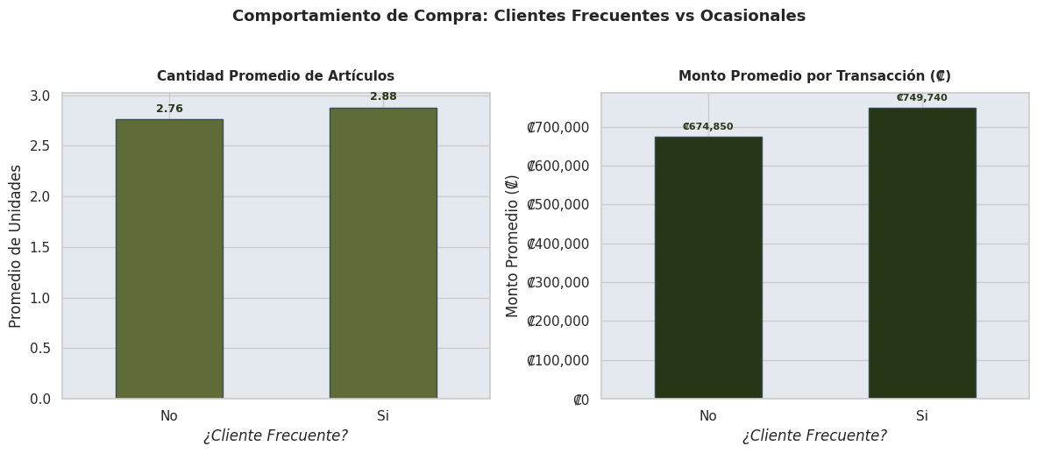
Este gráfico demuestra que la variable de clientes frecuentes implica información valiosa del negocio, permitiendo a la gerencia diseñar programas de lealtad específicos para incentivar un mayor valor de compra por parte de los clientes que no son frecuentes, los cuales compran menos cantidad y pagan un monto más bajo. Sin embargo, estos resultados se ven afectados por los outliers.

- INTERPRETACIÓN DE RESULTADOS
Estadísticas Descriptivas:
Al obtener estadísticas descriptivas de los datos limpios, tenemos valores diferentes. La cantidad y el precio unitario reflejan el mismo número de registros válidos (1075). Ahora, el mínimo de cantidad es 1 y el máximo es 5, con un promedio de 2.82 unidades por transacción, lo que confirma que la mayoría de las compras en esta tienda son de bajo volumen, casi ningún cliente compra más de 5 unidades en una misma venta.
En el precio_unitario, el mínimo es ₡744 y el máximo es ₡5,004,900, una diferencia enorme que ya anticipa la presencia de outliers: mientras el promedio se sitúa en ₡249,696.74, la desviación estándar es de ₡358,529.20, es decir, mayor que el propio promedio. Esto significa que el precio no se comporta de manera uniforme, sino que hay una mezcla de productos económicos y productos de muy alto valor que distorsionan la media del precio.
El primer cuartil de cantidad empieza en 1 y el tercer cuartil termina en 4, lo que quiere decir que el 50% central de las compras se mueve entre 1 y 4 unidades. Para precio_unitario, el primer cuartil es ₡18,835 y el tercero ₡400,487, demostrando que el promedio no es representativo del cliente usual, ya que la mitad central de las ventas se mueve en un rango muy amplio, desde accesorios económicos hasta equipos de gama alta.
Análisis de Outliers:
En cuanto a los límites de outliers para cantidad, el rango va de -3.50 a 8.50, y como el valor máximo real es 5, no se detectó ningún outlier: esto tiene sentido, porque la cantidad comprada por pedido es poco variable y no hay compras masivas que se salgan de lo esperado. El caso de precio_unitario es distinto: el límite superior calculado es ₡972,965, y se detectaron 56 registros por encima de ese valor, lo que confirma que existe un grupo identificable de compras de alto valor (probablemente equipos como laptops o compras corporativas) que se aparta del comportamiento habitual de la tienda y que, de no separarse del resto, distorsiona el promedio general de ventas.
En el gráfico de monto total por pedido se aprecia claramente la presencia de múltiples outliers ubicados más allá del límite superior. Estos casos corresponden a compras de tipo corporativo o institucional, lo que sugiere la renovación masiva del equipo tecnológico de alguna empresa, mientras que el resto de los valores atípicos menores corresponden a compradores individuales con alta capacidad adquisitiva que optan por productos de gamas superiores.
Agrupaciones de Negocio:
- Al realizar las agrupaciones, el total vendido por categoría muestra que Laptops genera la mayor facturación en colones debido a su elevado valor unitario.
- El total vendido por vendedor demuestra un orden liderado por Marisol Vargas, seguida por Kevin Solano, Ana Rojas, Luis Chinchilla y Fabiola Araya.
- El total vendido por región posiciona a Heredia como la zona más vendida y a Cartago como la menos vendida. Asimismo, se observa un número importante de registros de ventas sin dato en la región (debido a los nulos que fueron reclasificados como "Sin dato", los cuales de igual forma se contabilizan como ventas).
- La cantidad promedio de unidades vendidas por método de pago indica que se adquieren menos unidades por transacción al pagar con Sinpe Móvil y se registra un mayor volumen de unidades por compra al pagar con Tarjeta.
Relaciones entre Variables:
Al analizar la matriz de correlación entre cantidad y precio_unitario, obtenemos un valor de 0.011. Esto significa que la correlación es prácticamente nula y no existe una relación lineal clara entre ambas variables; es decir, que un producto sea más caro no implica necesariamente que el cliente compre más o menos unidades por pedido.

CONCLUSIONES
El análisis del dataset ventas_tienda_tecnologia_ampliada.csv permitió identificar el comportamiento comercial de una tienda de tecnología a partir de 1185 registros originales, de los cuales 1075 resultaron válidos tras el proceso de limpieza.
Se encontraron datos faltantes en dos columnas (precio_unitario y region), 33 filas duplicadas y 18 registros con cantidades negativas correspondientes a devoluciones, además de inconsistencias de formato en texto y en fechas. Se eliminaron los registros sin precio y las devoluciones, se estandarizó el texto, y los nulos de región se marcaron explícitamente como "Sin dato" en lugar de eliminarse, para no perder el valor de la venta asociado.
Las variables con comportamiento más relevante fueron precio_unitario (con outliers significativos que superan los ₡20,000,000 en compras corporativas) y la fecha de venta, que reveló una fuerte estacionalidad: enero concentra la mayor facturación por la temporada de regreso a clases, mientras que octubre y diciembre son los meses más bajos.
No se identificó correlación entre cantidad y precio_unitario, lo que indica que el precio de un producto no determina cuántas unidades compra un cliente por pedido.
El resultado más relevante del análisis es que el negocio realiza muchas ventas de productos pequeños como accesorios y pocas veces productos grandes o más caros, lo que sugiere que el negocio depende tanto de la rotación diaria como de un número reducido de ventas de montos altos.
El análisis permite concluir que la tienda tiene una diversa fuente de ingresos, pero con oportunidades claras de mejora, tales como reforzar las ventas en meses bajos como octubre o diciembre, dar seguimiento a las transacciones atípicas de montos altos facturados y diseñar estrategias de fidelización dirigidas a los clientes no frecuentes, que representan una porción importante de las transacciones con menor monto de factura promedio.

Conclusiones por gráfico:
Cantidad de ventas por categoría
La mayor parte de las ventas de la tienda corresponde a la categoría de accesorios, los cuales suelen ser productos más accesibles y de compra recurrente. Sin embargo, existen categorías, como los dispositivos de audio, a las que aparentemente no se les está dando la proyección o el impulso suficiente para generar un volumen de ventas representativo acorde a su potencial.

Total vendido por región
La provincia de Heredia cuenta con una alta participación en el mercado de la tienda. Pero provincias como Cartago requieren la implementación de estrategias promocionales para incentivar la atracción de clientes y lograr un mejor posicionamiento. Destaca el caso de Guanacaste, que, a pesar de encontrarse fuera del Gran Área Metropolitana, mantiene una presencia de mercado superior, lo que sugiere una exitosa diferenciación frente a los competidores locales.

Evolución mensual del total vendido
Aunque a lo largo del año se presentan fluctuaciones aceptables, es importante estudiar la drástica caída de ventas entre septiembre y octubre. Tratándose de una cadena nacional, esta baja sugiere que no se está aprovechando la estacionalidad (como el Día de Muertos) o existen factores culturales y sociales no atendidos que alejan a los consumidores. De igual manera, es crucial reactivar el mes de diciembre mediante estrategias promocionales, descuentos y mayor exposición de los productos, ya que la caída de ingresos debe corregirse.

Distribución de métodos de pago
Todos los métodos de pago disponibles mantienen una proporción muy equitativa y similar entre los clientes. Esto indica que los métodos de cobro actual satisfacen correctamente las preferencias del mercado, por lo que no es necesario ejecutar ninguna acción correctiva ni estratégica inmediata en esta área operativa.

Distribución de montos por pedido y análisis de outliers
La media general de las ventas está siendo fuertemente influenciada por valores atípicos extremos que distorsionan el comportamiento del consumidor. A futuro, se recomienda aplicar técnicas de estandarización estadística o registrar estas operaciones, como las de B2B, bajo otro conjunto de datos para no sesgar las métricas totales. Es vital investigar este segmento para propiciar y retener estas transacciones de alto valor, las cuales responden principalmente a compras corporativas o de equipos de muy alta gama.

Comportamiento de compra
Aunque ambos segmentos muestran cifras similares, el cliente frecuente consolida compras más cercanas a los tres artículos por pedido, lo que sugiere que confía en la calidad de la tienda y no necesita hacer compras mínimas de prueba. Respecto al monto promedio por transacción, aunque debe interpretarse con precaución por la presencia de valores atípicos, se concluye que los clientes frecuentes tienen una mayor propensión a gastar más y generar facturas de mayor volumen.

